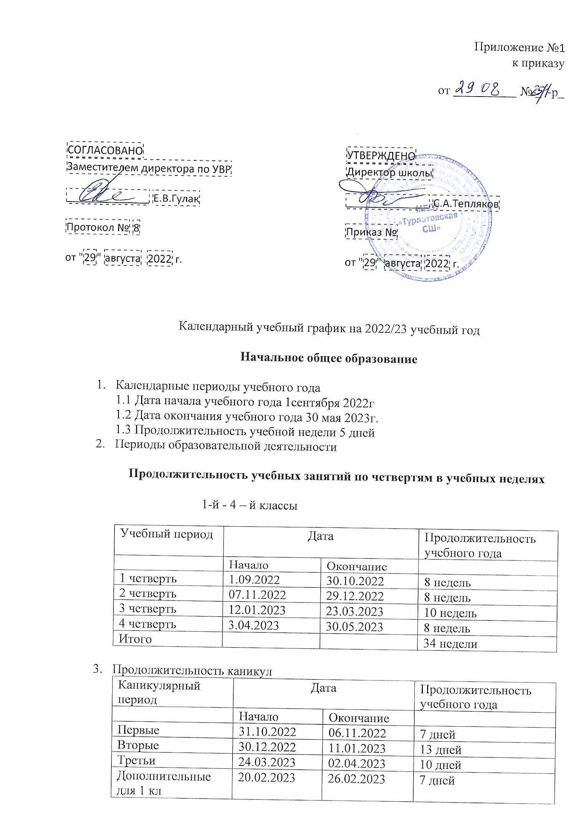

Приложение №1  
к приказу  
  
от __________ № _ -р_

|  |  |
| --- | --- |
| СОГЛАСОВАНО Заместителем директора по УВР  ______________ Е.В.Гулак  Протокол № 8  от "29" августа  2022 г. | УТВЕРЖДЕНО Директор школы  ______________ С.А.Тепляков  Приказ №   от "29" августа 2022 г. |

Календарный учебный график на 2022/23 учебный год

**Начальное общее образование**

1. Календарные периоды учебного года
   1. Дата начала учебного года 1сентября 2022г
   2. Дата окончания учебного года 30 мая 2023г.
   3. Продолжительность учебной недели 5 дней
2. Периоды образовательной деятельности

**Продолжительность учебных занятий по четвертям в учебных неделях**

1-й - 4 – й классы

|  |  |  |  |
| --- | --- | --- | --- |
| Учебный период | Дата | | Продолжительность учебного года |
|  | Начало | Окончание |  |
| 1 четверть | 1.09.2022 | 30.10.2022 | 8 недель |
| 2 четверть | 07.11.2022 | 29.12.2022 | 8 недель |
| 3 четверть | 12.01.2023 | 23.03.2023 | 10 недель |
| 4 четверть | 3.04.2023 | 30.05.2023 | 8 недель |
| Итого |  |  | 34 недели |

1. Продолжительность каникул

|  |  |  |  |
| --- | --- | --- | --- |
| Каникулярный период | Дата | | Продолжительность учебного года |
|  | Начало | Окончание |  |
| Первые | 31.10.2022 | 06.11.2022 | 7 дней |
| Вторые | 30.12.2022 | 11.01.2023 | 13 дней |
| Третьи | 24.03.2023 | 02.04.2023 | 10 дней |
| Дополнительные для 1 кл | 20.02.2023 | 26.02.2023 | 7 дней |

1. Организация промежуточной аттестации

Промежуточная аттестация проводится во 2-4 классах без прекращения образовательной деятельности по предметам учебного плана по окончании каждого периода образовательной деятельности (четверть, учебный год)

**Основное общее образование**

1. Календарные периоды учебного года
   1. Дата начала учебного года 1сентября 2022г
   2. Дата окончания учебного года 30 мая 2023г. Дата окончания учебного года для 9-х классов 24 мая 2023* (дата является примерной, в зависимости от расписания ГИА)
   3. Продолжительность учебной недели 5 дней
2. Периоды образовательной деятельности

**Продолжительность учебных занятий по четвертям в учебных неделях**

5-й - 9 – й классы

|  |  |  |  |
| --- | --- | --- | --- |
| Учебный период | Дата | | Продолжительность учебного года |
|  | Начало | Окончание |  |
| 1 четверть | 1.09.2022 | 30.10.2022 | 8 недель |
| 2 четверть | 07.11.2022 | 29.12.2022 | 8 недель |
| 3 четверть | 12.01.2023 | 23.03.2023 | 10 недель |
| 4 четверть | 3.04.2023 | 30.05.2023 | 8 недель |
| Итого |  |  | 34 недели |

1. Продолжительность каникул

|  |  |  |  |
| --- | --- | --- | --- |
| Каникулярный период | Дата | | Продолжительность учебного года |
|  | Начало | Окончание |  |
| Первые | 31.10.2022 | 06.11.2022 | 7 дней |
| Вторые | 30.12.2022 | 11.01.2023 | 13 дней |
| Третьи | 24.03.2023 | 02.04.2023 | 10 дней |

1. Организация промежуточной аттестации

Промежуточная аттестация проводится во 5-9 классах без прекращения образовательной деятельности по предметам учебного плана по окончании каждого периода образовательной деятельности (четверть, учебный год).

**Среднее общее образование**

1. Календарные периоды учебного года
   1. Дата начала учебного года 1сентября 2022г
   2. Дата окончания учебного года 30 мая 2023г. Дата окончания учебного года для 11-х классов 24 мая 2023* (дата является примерной, в зависимости от расписания ГИА)
   3. Продолжительность учебной недели 5 дней
2. Периоды образовательной деятельности

**Продолжительность учебных занятий по полугодиям**

**в учебных неделях**

10-11 – й классы

|  |  |  |  |
| --- | --- | --- | --- |
| Учебный период | Дата | | Продолжительность учебного года |
|  | Начало | Окончание |  |
| 1 полугодие | 1.09.2022 | 29.12.2022 | 16 недель |
| 2 полугодие | 12.01.2023 | 30.05.2023 | 18 недель |
| Итого |  |  | 34 недели |

1. Продолжительность каникул

|  |  |  |  |
| --- | --- | --- | --- |
| Каникулярный период | Дата | | Продолжительность учебного года |
|  | Начало | Окончание |  |
| Первые | 31.10.2022 | 06.11.2022 | 7 дней |
| Вторые | 30.12.2022 | 11.01.2023 | 13 дней |
| Третьи | 24.03.2023 | 02.04.2023 | 10 дней |

1. Организация промежуточной аттестации

Промежуточная аттестация проводится во 10-11 классах без прекращения образовательной деятельности по предметам учебного плана по окончании каждого периода образовательной деятельности (полугодие, учебный год).